Муниципальное автономное детское учреждение
«Детский сад № 103»
город Пермь
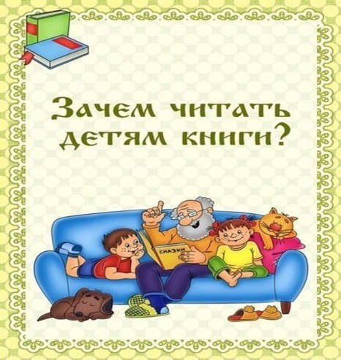
Статью для педагогов и родителей подготовила
Мажова Анна Вячеславовна, воспитатель I категории

Нужно ли современному ребёнку читать книги?
Постарается найти ответ.
Детская литература появилась относительно недавно: в 17 веке. До этого родители и старшие родственники рассказывали малышам сказки, пели им песенки. Причем сказки были те же, что и для взрослых, но, в более «легком» варианте.
В России детям читали народные сказки и истории о богатырях, басни и былины. Во времена правления Петра I появились переводные детские книжки, преимущественно воспитательного характера. Настоящий расцвет детская литература пережила в ХХ веке, когда стали выпускать исключительно детские книжки. Дети читали буквально «взахлеб», и книга действительно была лучшим подарком.

Как обстоит дело с детским чтением сейчас?
Трудно ответить однозначно. Прогресс приносит в нашу жизнь новые возможности, и вряд ли стоит от них отворачиваться. Но отказываться от проверенных веками методов, тоже не следует. Чтение дает толчок фантазии. Слова, напечатанные на бумаге, преображаются в образы, и каждый чтец воображает себе героев книги по-своему. Этим, книга отличается от фильма или мультика, в которых герои даны уже готовыми, такими, как их захотел представить создатель фильма. И отделаться, потом от этого навязанного образа уже вряд ли получится: рамки установлены, крылья фантазии подрезаны, ей никуда больше не нужно лететь…

Чтение способствует увеличению словарного запаса и развитию речи. А каждое новое слово, ставшее понятным, расширяет границы мира, обогащает его новыми смыслами.
Читая, ребенок познает логику развития событий, учится понимать причинно - следственные отношения. Его мышление становится более стройным и упорядоченным, формируется прочный фундамент для дальнейшего образования.
Но даже не это важно.

Чтение дает основы для формирования нравственности. Ребёнок переживает происходящее с героями книги, примеряет на себя, учится различать хорошее и плохое, доброе и злое, выбирает, на какой стороне он хотел бы быть. Иногда трудные переживания побуждают ребёнка перечитывать одни и те же книги много раз, пока не сформируется собственная точка зрения.

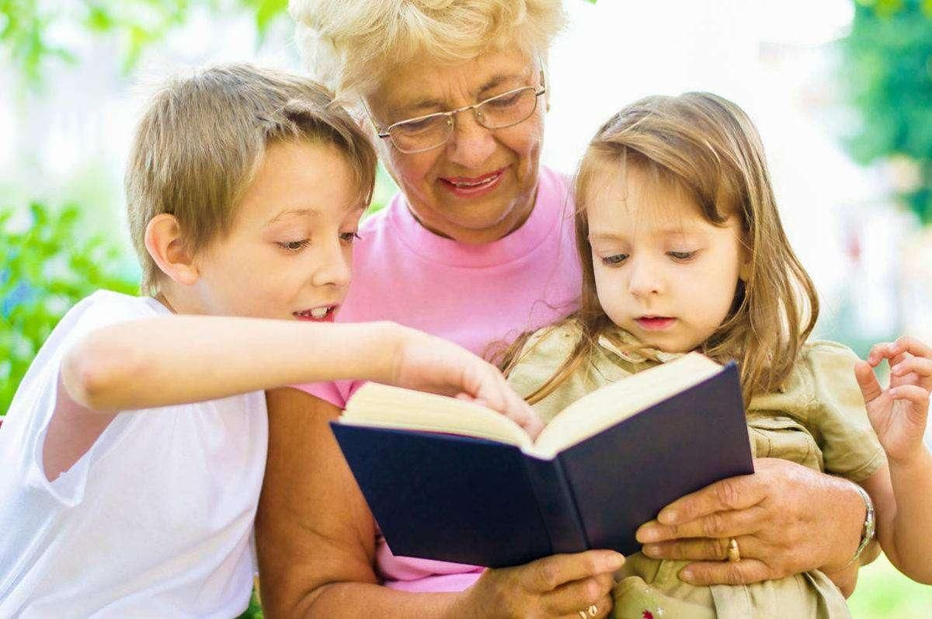

Как приучить детей к чтению: советы родителям
Лучший способ воспитания — собственный пример. Читающие родители, ценящие книги, скорее смогут приучить детей к чтению, чем те, которые не читают сами.
Но следует быть очень осторожными: никакое принуждение недопустимо. Чтение должно стать для малыша не наказанием или скучной обязанностью, а наградой, отличным, интересным времяпровождением.
Все начинается с чтения вслух. Дети очень любят, когда родители или старшие им читают.
Совместное чтение дарит чувство семейного благополучия, защищенности, оно укрепляет родственные связи и служит прекрасным методом воспитания. Все прочитанное можно немедленно обсудить, разъяснить детям непонятное, провести параллели с реальной жизнью, помочь сделать правильные выводы.
Чтение вслух помогает подтолкнуть ребёнка к самостоятельному чтению — если родитель останавливается на самом интересном месте под благовидным предлогом. Когда у детей проявляется интерес к прочитанному, взрослые могут подсказать, в какой книге можно узнать больше о заинтересовавшем явлении и периоде истории.
Одновременно следует формировать у детей уважительное и бережное отношение к книгам.
Очень важно правильно подбирать книги в соответствии с возрастом и интересами ребёнка. Показателем правильного выбора станет увлеченное слушание или самостоятельное чтение.
Полезно просить ребёнка читать вслух вам. Это развивает речевые навыки, дикцию, выразительность речи.

Как правильно подобрать книгу по возрасту

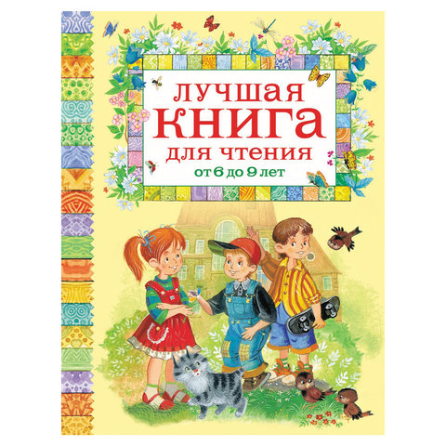
- 2-4 года. В этом возрасте малышам больше нравятся стихи, считалки и другие короткие, ритмические тексты. Они с удовольствием запоминают услышанное, и сами с готовностью рассказывают. Важно следить за чистотой речи и деликатно поправлять речевые ошибки.

- 4-6 лет. Некоторые дети в этом возрасте уже начинают читать сами, другие предпочитают слушать. Лучшие книжки — с яркими картинками, крупными, легко читаемыми буквами. Предпочтительны короткие, динамичные произведения, обязательно с хорошим концом.

- 6-8 лет. Предпочтения детей начального школьного возраста — увлекательные книги с большим количеством действующих лиц, с нелинейным сюжетом. С удовольствием читаются книги, дающие информацию об окружающем мире.

Не нужно стремиться к тому, чтобы ребёнок как можно раньше выучил буквы и научился складывать их в слова. Когда маленький человек будет готов — он научится читать без усилий. Дверь в чудесный мир литературы будет открыта.

В этом и состоит основная задача родителей — заинтересовать детей чтением настолько, чтобы они хотели и любили читать.
